МИНИСТЕРСТВО СЕЛЬСКОГО ХОЗЯЙСТВА РОССИЙСКОЙ ФЕДЕРАЦИИ

ДЕПАРТАМЕНТ НАУЧНО-ТЕХНОЛОГИЧЕСКОЙ ПОЛИТИКИ И ОБРАЗОВАНИЯ

ФЕДЕРАЛЬНОЕ ГОСУДАРСТВЕННОЕ БЮДЖЕТНОЕ УЧРЕЖДЕНИЕ
"КУБАНСКАЯ ГОСУДАРСТВЕННАЯ ЗОНАЛЬНАЯ
МАШИНОИСПЫТАТЕЛЬНАЯ СТАНЦИЯ"

ОТЧЕТ № 07-127-2014
(1010011)

от 08 декабря 2014 года

ВЫПОЛНЕНИЯ ИНФОРМАЦИОННОЙ УСЛУГИ
ПО РЕЗУЛЬТАТАМ ИСПЫТАНИЙ
ТРАКТОРА КОЛЕСНОГО сельскохозяйственного
назначения атм 3180М

Новокубанск 2014
С О Д Е Р Ж А Н И Е

Введение 3

1. Назначение трактора 4

2. Результаты испытаний 10

3. Перечень несоответствий трактора требованиям НД 12

4. Заключение по результатам испытаний 13

Выводы 15

Приложение А. Оценка эффективности изменений, внесенных
в конструкцию трактора и особенности конструкции... 16

ВВЕДЕНИЕ

Наименование трактора | Колесный сельскохозяйственный  общего назначения
Марка трактора | АТМ 3180М
Марка двигателя | Deutz BF6M 2012C
Заводской номер трактора | 1330000001
Заводской номер двигателя | 11384517
Год изготовления | 2013
Изготовитель | ЗАО "Агротехмаш",  г. Санкт-Петербург
Сведения о сертификате | № ТС RU C-RU.AЯ04.В.00044  с 06.08.2013 по 06.08.2016
Период проведения испытаний | с 31.05.2013 - 08.12.2014
Место проведения испытаний | ОАО ОПХ ПЗ "Ленинский путь"  Новокубанского района  Краснодарского края,  филиал ФГБНУ "Росинформагротех" (КубНИИТиМ) Новокубанского района Краснодарского края

Испытания трактора АТМ 3180М проведены на соответствие требованиям ТУ 4722-008-46926381-2013, "Трактор "АТМ 3180М" и его комплектации", утвержденных генеральным директором ЗАО "Агротехмаш", по рабочей программе-методике приемочных испытаний опытного образца, утвержденной директором Кубанской МИС 06.06.2013 г.

1. НАЗНАЧЕНИЕ ТРАКТОРА

Колесный трактор АТМ 3180 предназначен для выполнения различных сельскохозяйственных работ общего назначения, основной и предпосевной обработки почвы, посева в составе широкозахватных и комбинированных агрегатов, уборочных работ в составе высокопроизводительных уборочных комплексов.
Трактор АТМ 3180М (рисунки 1-12) – базовая модель с двигателем BF6M 2012C мощностью 136,0 кВт.
Трактор комплектуется основным рабочим оборудованием (основная комплектация): задний вал отбора мощности (ВОМ); раздельно-агрегатная гидравлическая система с автоматическим регулированием положения сельскохозяйственных орудий (САРГ), заднее навесное устройство (НУ-3), тягово-сцепное устройство лифтового типа, пневмопривод тормозов прицепов на одинарных шинах.
Трактор оснащен четырехтактным шестицилиндровым дизельным двигателем BF6M 2012C жидкостного охлаждения с непосредственным впрыском топлива, турбонаддувом и охлаждением наддувочного воздуха. Расположение цилиндров – рядное, вертикальное. Пуск двигателя производится электростартером.
Коробка передач фирмы ZF – механическая, синхронизированная, переключение передач внутри диапазонов с помощью синхронизаторов, переключение диапазонов – под нагрузкой.
Тормоза трактора – многодисковые в масляной ванне, действующие на задние колеса и через привод ПВМ на передние колеса. Управление сблокировано с тормозами прицепа. При управлении тормозной системой автоматически включается привод на переднюю ось, поскольку необходимо достичь торможения передних колес. Педали могут использоваться совместно как рабочая тормозная система или отдельно, как тормоза управления. Стояночно-запасной тормоз – с ручным приводом на рабочие тормоза. Управление сблокировано с пневмоприводом тормозов прицепа.
Кабина – с усиленной рамой, с тепло- и звукоизоляцией, системой виброзащиты, оснащена: системами обогрева, вентиляции, кондиционирования и фильтрации воздуха; сиденьем водителя с пневмоподвеской, регулируемой по высоте и массе оператора, а также по вылету и углу наклона спинки и подлокотников; солнцезащитным экраном; зеркалом заднего вида; стеклоомывателями заднего и переднего стекол; тонированными стеклами; открываемыми задним и боковыми стеклами; внутренним освещением; магнитолой. В кабине установлено дополнительное сиденье с фиксатором.
Гидронавесная система для работы с сельскохозяйственными машинами – раздельно агрегатная с электрогидравлической системой, обеспечивающая силовое, позиционное, смешанное и высотное регулирование положения сельскохозяйственных орудий. Трактор оснащен шестисекционным гидрораспределителем обеспечивающим управление выносными линиями. Все секции двойного действия. Тип гидросистемы трактора обеспечивает позиционное, силовое, смешанное регулирование положения сельскохозяйственных орудий.
Заднее навесное оборудование НУ-3 – шарнирный четырехзвенный механизм, категория 2/3 с захватными крюками и регулируемыми раскосами.
Вал отбора мощности задний – независимый, двухскоростной (540 или 1000 мин⁻¹). Включение и выключение вала установки скорости производится переключателем (электрогидравлически).
Эксплуатационная масса трактора, в целях снижения буксования движителей, может изменяться за счет балластировки путем установки дополнительных балластных грузов на переднем брусе и задних колесах.

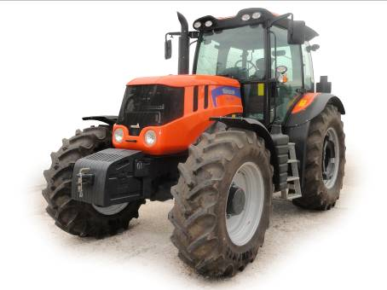

Рисунок 1 – Трактор АТМ 3180М с двигателем BF6M 2012C,
вид спереди слева

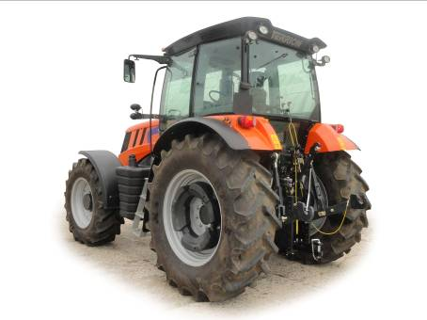

Рисунок 2 – Трактор АТМ 3180М с двигателем BF6M 2012C,
вид сзади слева

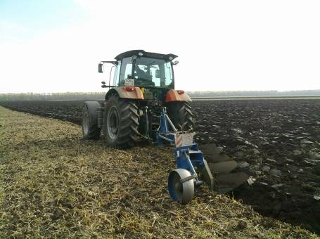

Рисунок 3 – Трактор АТМ 3180М в агрегате с плугом
ПНР-(4+1)×45П на отвальной вспашке почвы

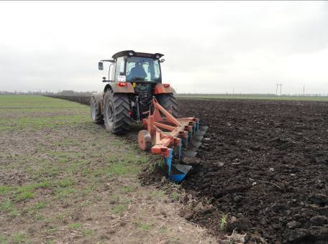

Рисунок 4 – Трактор АТМ 3180М в агрегате с плугом ПСК-6,
на отвальной вспашке почвы

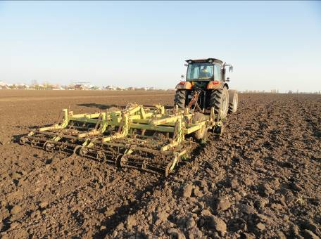

Рисунок 5 – Трактор АТМ 3180М в агрегате с АКВ-4,
на комбинированной обработке почвы

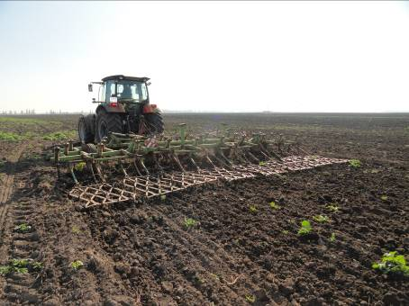

Рисунок 6 – Трактор АТМ 3180М в агрегате с культиватором
КПК-8А на культивации почвы

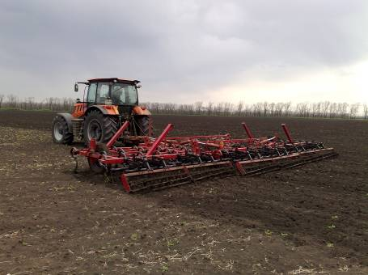

Рисунок 7 – Трактор АТМ 3180М в агрегате с культиватором
КПМ-10, на сплошной культивации почвы
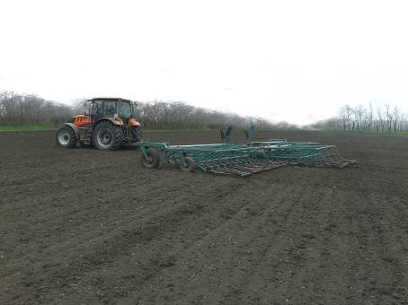

Рисунок 8 – Трактор АТМ 3180М в агрегате с сцепкой СБГД-14
на предпосевном бороновании почвы

2. РЕЗУЛЬТАТЫ ИСПЫТАНИЙ

2.1. Показатели назначения

Показатель | Значение показателя по:
Показатель | ТУ | данным  испытаний

Техническая характеристика трактора
Тип трактора | Общего назначения
Тип двигателя | Дизельный шестицилиндровый, четырехтактный, рядный, жидкостного охлаждения, с турбонаддувом, промежуточным охлаждением наддувочного воздуха и электронной системой управления двигателем
Габаритные размеры трактора, мм:
- длина с грузами и навесной системой в транспортном положении | 5060±100 | 5060
- ширина по концам полуосей задних колес | 2530±100 | 2520
- высота по кабине | 3120±50 | 3120
База, мм | 2900±50 | 2880
Ширина колеи, мм
- передних колес | 1940±30 | 1925
- задних колес | 1910±30 | 1900
Дорожный просвет, мм | Не менее 400 | 400
Минимальный радиус поворота, м | 7,0±0,1 | 7,05
Масса трактора эксплуатационная, кг | 7700±100 | 7700
Распределение эксплуатационной массы трактора по опорам (осям), кг:
- передняя ось | 3360±100 | 3360
- задняя ось | 4340±100 | 4340
Максимальное давление движителей на почву  по ГОСТ 26955, кПа | 207 | 174
Диапазон скоростей движения, км/ч:
- переднего хода | 1-40 | 1-40
- заднего хода | 1-40 | 1-40
Частота вращения ВОМ, мин⁻¹ | 540/1000
Заправочные емкости:
- топливный бак | 400±10 | 400
- система охлаждения | 24 | 24
- картер двигателя | 16 | 16
- силовая передача и ГНС | 70±5 | 65
Мощностные и топливно-экономические показатели двигателя
Показатели работы трактора при стандартной частоте вращения ВОМ 1000±25 мин⁻¹:
- максимальная мощность, кВт | Не менее 110,0 | 114,4
- частота вращения коленвала двигателя, об/мин. | Нет данных | 2195
- частота вращения ВОМ | 1000 | 1000
- удельный расход топлива при максимальной мощности, г/кВт·ч | Нет данных | 254,2
Показатели двигателя:
- максимальная мощность двигателя в комплектации, соответствующей эксплуатационной мощности, кВт | 123^{±5%} | 127
- частота вращения коленчатого вала двигателя при максимальной мощности, об/мин. | 1995 | 2200
- часовой расход топлива при максимальной мощности, кг/ч | 25,5^{±5%} | 29,1
- удельный расход топлива при максимальной мощности, г/кВт·ч | 220^{±5%} | 227,1
- корректорный коэффициент запаса крутящего момента, % | 25 | 23,5
- максимальная частота вращения коленчатого вала двигателя на холостом ходу, об/мин. | Нет данных | 2327
- часовой расход топлива при максимальной частоте вращения холостого хода, кг/ч | 7,4 | 7,4
- расход масла на угар, % (за 10 часовой угарный цикл на стенде с фиксированной нагрузкой) | Нет данных | Не определялся*
Тяговые показатели трактора
При максимальной тяговой мощности, кВт | То же | 98,8
При максимальном тяговом усилии, кН | -"- | 60,58
* Определение показателя не предусмотрено программой испытаний. Согласовано с заводом-изготовителем.

3. ПЕРЕЧЕНЬ НЕСООТВЕТСТВИЙ ТРАКТОРА ТРЕБОВАНИЯМ НД

Наименование показателя и номер пункта НД | Значение показателя по:
Наименование показателя и номер пункта НД | НД | данным испытаний
Несоответствий трактора требованиям НД не отмечено.

4. ЗАКЛЮЧЕНИЕ ПО РЕЗУЛЬТАТАМ ИСПЫТАНИЙ

Трактор колесный сельскохозяйственного назначения АТМ 3180М, представленный ЗАО "Агротехмаш", поступил на испытания автомобильным транспортом в комплектном и работоспособном состоянии. Показания мотосчетчика на момент начала испытаний составили 3 мч. Трактор доставлен в комплектации следующим основным оборудованием: задний вал отбора мощности (ВОМ), раздельно-агрегатная гидравлическая система с автоматическим регулированием положения сельскохозяйственных орудий (САРГ), заднее навесное устройство (НУ-3), тягово-сцепное устройство лифтового типа, пневмопривод тормозов прицепов на одинарных шинах. При транспортировке трактора и разгрузке его на МИС видимых повреждений и деформации облицовочных поверхностей не обнаружено.
Комплектация трактора запасными частями, инструментом и принадлежностями соответствует требованиям ТУ.
В целом по трактору качество изготовления и лакокрасочного покрытия удовлетворительное.
Покрытие наружных облицовочных деталей трактора, определяющих товарный вид изделия, выполнено по IV классу в соответствии с ГОСТ 6572-91, покрытие остальных деталей, за исключением тех, класс которых не нормируется, выполнено по V классу.
Качество лакокрасочного покрытия соответствует требованиям ГОСТ 9.032-74. Отмеченные отдельные штрихи и риски находятся в пределах допустимых.
Толщина лакокрасочного покрытия составила: рама – 75-80 мкм, передний мост – 100-120 мкм, диски колес – передние 130-145 мкм, задние 75-100 мкм, что соответствует требованиям ГОСТ 6572-91.
Прочность сцепления лакокрасочного покрытия (адгезия) трактора составила не более 2 балла, что соответствует нормативу ГОСТ 6572-91 (не более 2-х баллов).
Детали болтокрепежных соединений имеют анодное антикоррозийное покрытие по ГОСТ 9.303-84.
Качество выполнения сварных соединений трактора в целом удовлетворительное. Наличие пропусков, непроваров, трещин, прожогов и шлаковых включений не отмечено.
По результатам тормозных испытаний трактора АТМ 3180М через ВОМ полученные мощностные и топливно-экономические показатели трактора и двигателя соответствуют требованиям ТУ.
По результатам тяговых испытаний трактор развивает максимальную тяговую мощность 98-98,8 кВт при скорости движения от 7,8 до 12,63 км/ч, тяговое усилие при этом составляет от 46,1 до 25,75 кН. Следовательно, номинальное тяговое усилие трактора АТМ 3180М составляет 30,3 кН, что позволяет отнести данный трактор к тяговому классу 3 по ГОСТ 27021-86.
Трактор АТМ 3180М удовлетворительно агрегатируется с серийными сельскохозяйственными машинами.
По результатам эксплуатационно-технологических испытаний производительность агрегатов за час основного времени составила 1,28-15,31 га/ч при погектарном расходе топлива на этих же операциях 1,8-19,3 кг/га.
По результатам оценки безопасности и эргономичности конструкции трактор АТМ 3180М полностью соответствует нормативам и требованиям безопасности.

ВЫВОДЫ

Трактор АТМ 3180М соответствует требованиям НД по показателям назначения и безопасности, соответствует современным требованиям сельскохозяйственного производства.

Директор МИС, к.т.н. |  | В.И. Масловский
Главный инженер МИС |  | С.Н. Цыцорин
Зав. КИЛ, к.т.н. |  | В.Е. Таркивский
Заведующий отделом,  инженер-испытатель |  | М.А. Захаров

Приложение А

Оценка эффективности изменений, внесенных
в конструкцию трактора и особенностей конструкции

Описание конструкционных  Изменений (особенности конструкции) | Оценка эффективности
В процессе испытаний изменения в конструкцию трактора не вносились.

